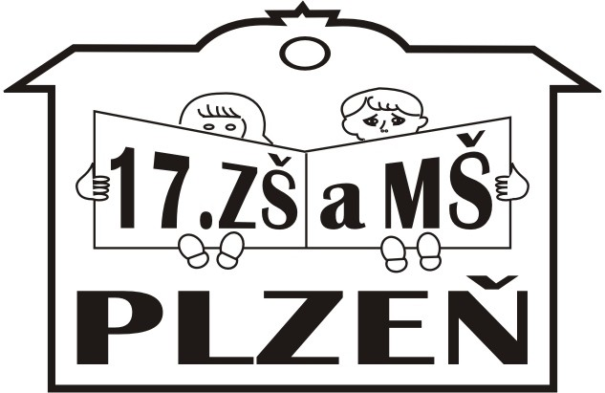 | 17. základní škola a mateřská škola Plzeň, Malická 1, příspěvková organizace

Závazná přihláška do školní družiny

Přihlašuji svého syna / svoji dceru ……………………...……………………………………

žáka / žákyni budoucí …………třídy do školní družiny pro školní rok 2018/2019.

Mám zájem: pouze o ranní zájmové vzdělávání ⃰
pouze o odpolední zájmové vzdělávání ⃰
o obě formy zájmového vzdělávání ⃰

⃰ nehodící se škrtněte

V případě, že počet přihlášek překročí nejvyšší povolený počet žáků školní družiny, bude ředitel školy rozhodovat o přijetí či nepřijetí do ŠD podle následujících kritérií:

- Děti podle navštěvovaného ročníku (od nejmladších po nejstarší, žáci 4. ročníku pouze v případě volných míst)
- Děti zaměstnaných rodičů
- Mladší sourozenec ve ŠD
- Dojíždějící žáci

Svým podpisem stvrzuji, že jsem se seznámil(a) s kritérii pro přijímání dětí k zájmovému vzdělávání. Dále beru na vědomí, že úplata za zájmové vzdělávání pro školní rok 2018/2019 bude hrazena jednorázovou částkou 1. 600,-- Kč do 20. září 2018 (převodem na účet č. 4838420277/0100 nebo hotově v kanceláři školy).
Tato přihláška je závazná, v případě změny je nutné ihned uvědomit vedení školy a dodat písemnou odhlášku.

V Plzni dne: ………………… Podpis zákonného zástupce: ……………………..

